需求分析方面：

1. 步兵机器人：

a.应当具备较高的射速上限（射速优先辅助）（冷却加成多，冷却影响力下降）

b.在未获得增益时，应当具有比较高的射击精度（爆发优先）

c.至少一辆需要在肉度（抗打击能力）上有一定的要求

d.移动速度可以考虑酌情取舍（有飞坡加成，可以考虑爆发）

e.等级加成选择应考虑将两个机器人分化，各自走不同的路线（双核）

2. 英雄机器人：

a.不要求射速上限

b.射击精度要求极高，考虑将英雄车作为狙击手单位，同时亦可将其作为地面机枪单位

（搭载17mm机动），则要考虑高台狙击单位的设置，亦可不设置考虑骚扰战术。

c.英雄车的损失极为巨大，应当避免被对方集火

d.英雄车的防空要求较高

3.工程机器人

a.采矿的机械抓臂要求较高速度，精度暂缓考虑

b.考虑拖动步兵机器人，提升死亡容错率

c.考虑提升移动速度，较快搬完小资源岛矿石，抢夺大资源岛矿石亦有优势

4.哨兵机器人

a.主要提升射击速度，尽量火力压制，拖时间是不错的选择

b.不要太高的射击精度，轨道上移动速度也不要要求

c.应当有较远的射击距离（能够打击正对面高台上的机器人，对其压制）

策略：

前哨站为游戏核心，丢失前哨站就相当于丢失了中心资源岛，而环形轨道的存在增加了防守难度，同时，边路的存在为偷袭前哨站提供了可行性，前期应当考虑直取大资源岛，同时防守住我方前哨站，英雄可以站在我方R3高地上提供狙击支持，步兵则作为主要地面移动单位

模块设计：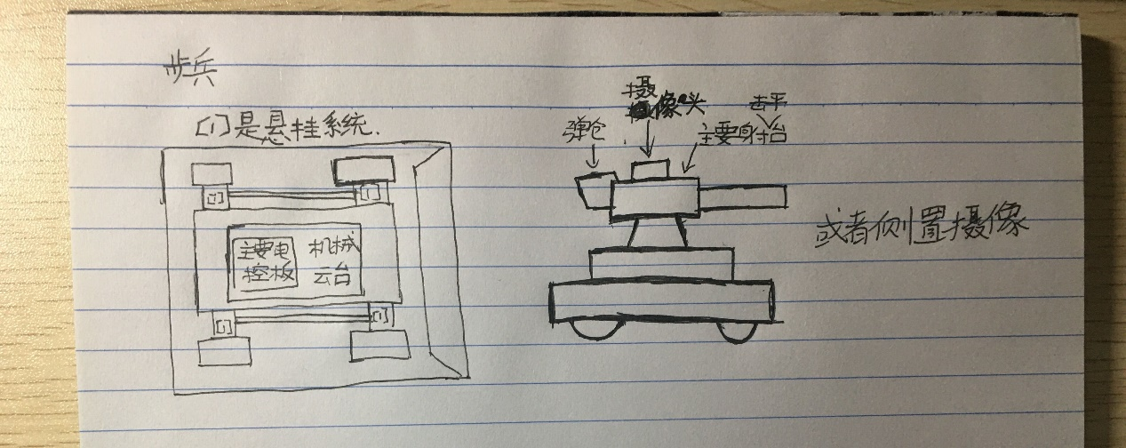

由于大疆官方限定了零件与尺寸，我只能做出如此浅陋设计

其核心思想是保证操作手第一视角的可控性

同时在云台附近线路处用扎带固定后加装保护板

并且由于凹凸路段的存在，减震防震装置也是一个必要

要有对其的体积考量，选择一个作为前排挡板